# Presseinformation 15/2024

**Mehrfamilienhaus: Einfacher Wechsel**   
**von Gastherme zu Wärmepumpe**

**Die neue Wohnungsstation WS-GTA Trend von tecalor macht den Umstieg im Mehrfamilienhaus einfach: Gastherme raus, Wohnungsstation rein – schon sind Warmwasser und Heizung effizient, komfortabel und hygienisch auf zentralen Wärmepumpenbetrieb umgebaut.**

Dank dieser Wohnungsstation geht der Wechsel von Gas-Etagenheizung hin zu einer zentralen Wärmepumpe im Mehrfamilienhaus mühelos und effizient über die Bühne: Die WS-GTA Trend hat tecalor speziell für den Austausch der alten Gasthermen konzipiert. Optimierte Anschlüsse, ein hoher Integrationsgrad und geringe Einbaumaße erlauben eine Montage binnen eines Arbeitstages. Etage für Etage bietet sie in Mehrfamilienhäusern zuverlässig und hygienisch einen exzellenten Warmwasserkomfort in der gewünschten Temperatur. „Komfortabler, schneller und effizienter lässt sich der Ausstieg aus der Nutzung fossiler Energien und der Einstieg in die Wärmepumpentechnik kaum gestalten“, betont Matthias Goebel, Leiter KAM Projektgeschäft & Energiewirtschaft bei tecalor.

**Hoher Komfort für Nutzer**

Durch die Trinkwarmwasserbereitung im Durchflussprinzip und dank der neuen, noch genaueren und besonders bedienerfreundlichen Trinkwarmwasserregelung, wird weniger Druckverlust verursacht und so der störungsfreie, und hygienische Betrieb der Anlage genauso sichergestellt, wie ein hoher Komfort für die Nutzer. Der integrierte Heizkreis ermöglicht es, die komplette Versorgungstechnik für eine Wohnung servicefreundlich, wartungsarm und platzsparend in einem Gehäuse unterzu­bringen.

**Geringe Kosten und Platzbedarf**

Zudem hat eine Wohnungsstation WS-GTA Trend von tecalor kaum Folgekosten: dank erstklassiger Qualität der Kompo­nenten, Wartungsarmut und dem Entfall der Überprüfungs­pflicht gemäß Trinkwasserverordnung. Die Geräte lassen sich dank geringer Außenmaße leicht in Wohnungen platzieren: Nur 15 Zentimeter tief und 46 Zentimeter breit, lässt sich schnell ein Montageort für die Wohnungsstationen finden.

**Günstiger Preis und hoher Nutzen**

Dank dieser vielfältigen Innovationen konnte der Preis der Wohnungsstation gegenüber dem Vorgängermodell deutlich gesenkt werden. Gleichzeitig steigerte tecalor den Gebrauchswert für die Nutzer.

**Fazit**

Die neue Wohnungsstation WS-GTA Trend von tecalor vereint eine zukunftssichere Trinkwarmwasserbereitung mit einem effizienten Heizungsbetrieb bei geringstmöglichem Sanierungsaufwand und trägt damit zur schnelleren Dekarbonisierung des Mehrfamilienhaus-Bestands bei.

Zeichen: 2.505 Z.i.L.

**Über tecalor**

tecalor ist Systemanbieter nachhaltiger Haustechnik. Der Spezialist für Wärmepumpen- und Lüftungstechnik wurde 2001 gegründet, sitzt im niedersächsischen Holzminden und beschäftigt mehr als 110 Mitarbeiter bundesweit. Als eines von wenigen Unternehmen der Branche hat sich tecalor auf den zweistufigen Vertriebsweg spezialisiert: Aus Leidenschaft für „Wärme wird grün“ legt das Unternehmen seinen Fokus auf Wärmepumpen und Lüftungssysteme, die einen wesentlichen Beitrag zur Energiewende in Ein- und Mehrfamilienhäusern sowie im Objektbau leisten.

**Pressebilder:**

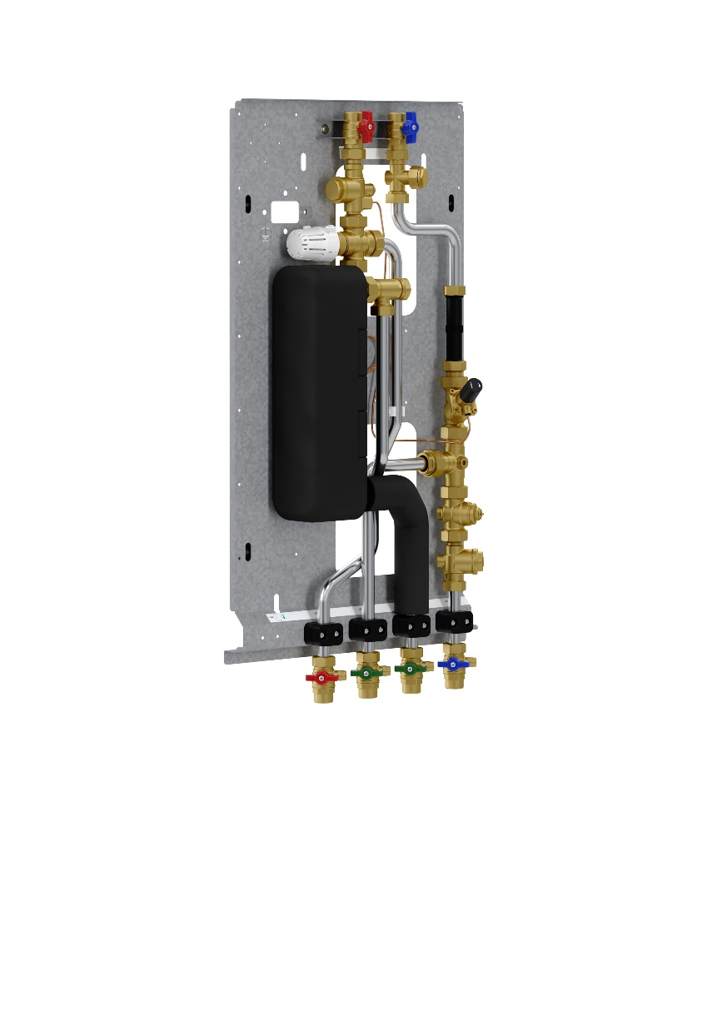

**Mit der neuen Wohnungsstation WS-GTA Trend von tecalor lässt sich der Umstieg von Gastherme zu zentraler Wärme­pumpe im Mehrfamilienhaus denkbar effizient gestalten.**

Bilder und Texte zum Download:   
www.tecalor.de/pressemeldungen

Weitere Informationen:

**tecalor:**  tecalor GmbH

Lüchtringer Weg 3 | 37603 Holzminden

Internet: [www.tecalor.de](http://www.tecalor.de)

[waermepumpe.tecalor.de](https://waermepumpe.tecalor.de/de/home.html)

E-Mail: info@tecalor.de

Telefon: +49 5531 9 906 895 082

**Pressekontakt:** Denise Heuser

E-Mail: denise.heuser@tecalor.de

Telefon: +49 5531 99068 96658